**9.1.3. Творчество Огюста Родена**

Скульптор Огюст Роден – современник импрессионистов и его задачи были сходны с задачами живописцев.

Первая значительная работа Родена была статуя "Бронзовый век" связана с изображением человеческой эволюции и ее противоречий. Название "Бронзовый век" отсылает к первобытным временам, когда человек использовал бронзовые орудия и жил в гармонии с природой. Такое название подчеркивает возвращение к простоте, дикости и прямоте в отношении к миру. Поза юноши – это переходное состояние. Почти случайное мгновение в жизни тела; уже в следующую минуту положение фигуры станет другим.

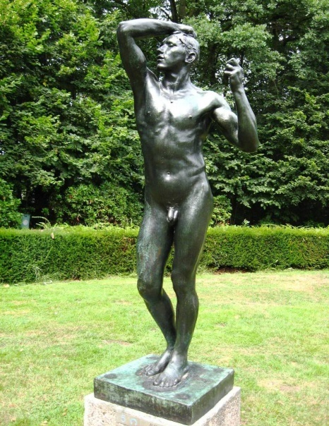

Когда Роден получил заказ рельефа для дверей Музея декоративного искусства в Париже, то тему он выбрал "Врат ада" отражающие сцены из ада, представленные в "Божественной комедии" Данте Алигьери. К образам на рельефах относятся страдания грешников, сцены их мук и мучений, зловещие существа и демоны.

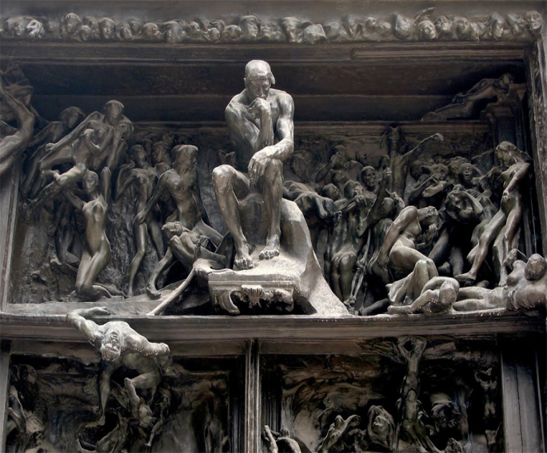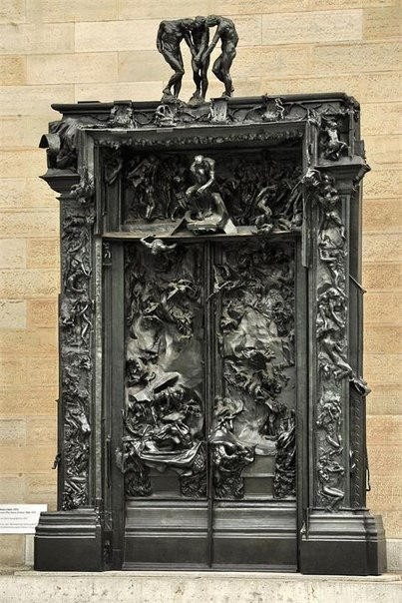

Ещё один грандиозный проект Родена – памятник гражданам Кале (Кале - французский город). В эпоху Столетней войны граждане совершили акт сопротивления воинам английского короля Эдуарда III. В 1347 году город был осажден войсками Эдуарда III, и его жители страдали от голода и болезней. Однако, они сумели выдержать осаду и не поддались вражеской армии. Этот акт сопротивления был символическим и показал мужество и силу горожан.

В память об этом подвиге городские власти решили поставить памятник гражданам Кале. Идея возникла еще в XIX веке, и в 1884 году был оглашен открытый конкурс на проект памятника. Огюст Роден, французский скульптор, принял участие в этом конкурсе и представил свою работу под названием "Памятник гражданам Кале".

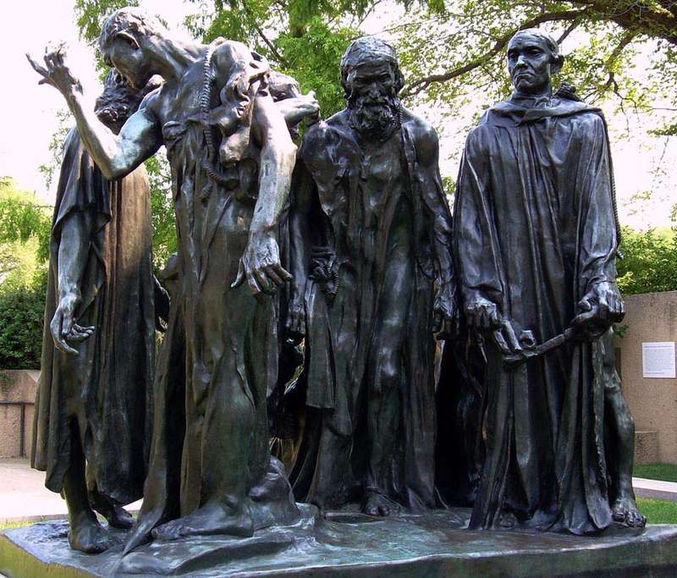

Замысел памятника Родена основан на идеи отображения духовной борьбы, мужества, самопожертвования ради других.